Synergy 超純水系統
功能快速一覽表
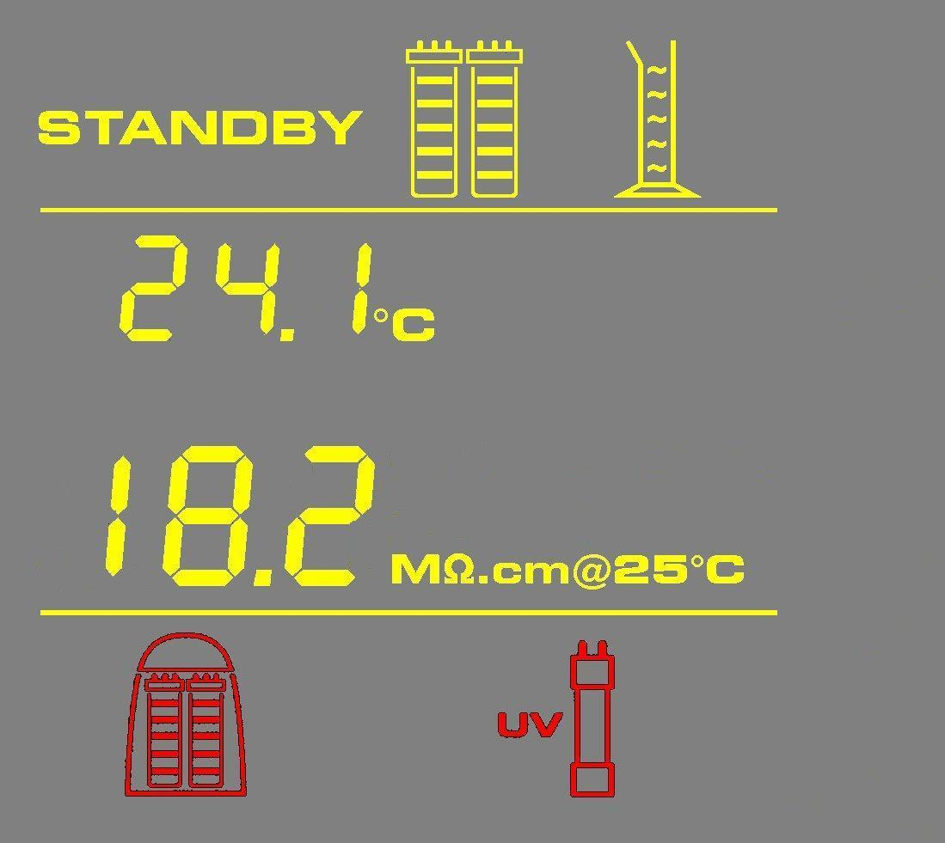  顯示 | 取水或循環狀態 | 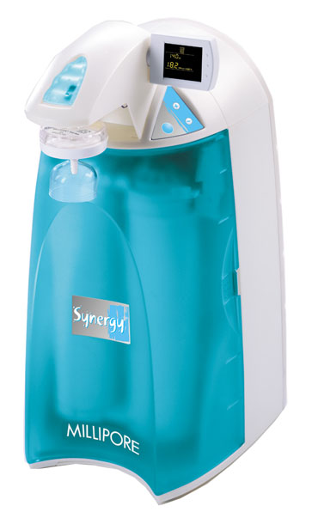
自動定量
取水
待機 |  | 自動定量  取水
溫度/體積或
功能表選項
電阻值或計時器
維護或警示
系統顯示含義
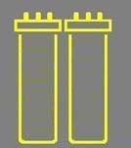 | 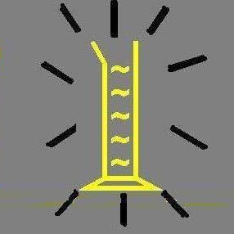 | 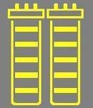
預產水模式 | 自動取水模式 | 取水或循環模式
⇒ 更多操作模式訊息，請參閱用戶手冊

強制循環功能 |  | 系統取水*
取水前,要提高產水水質，請按： |  | 取超純水, 請按:
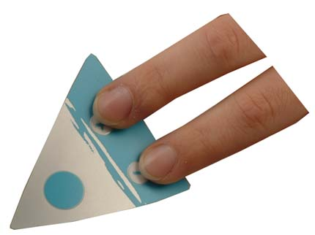 |  | 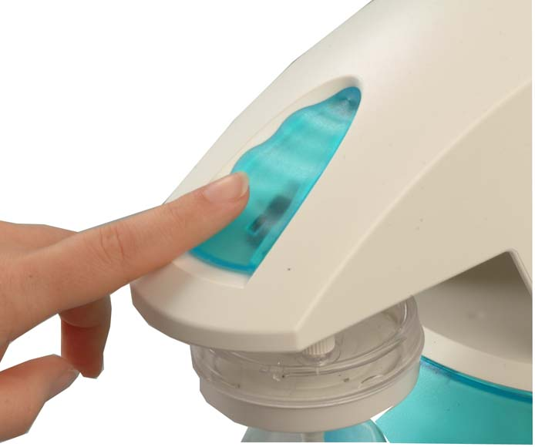
*當系統處於取水或循環狀態，自動顯示產水水質。
Synergy® 超純水系統
快速功能一覽表
Synergy 超純水系統
FTPF09581 法国印刷 REV. 0 - 08/05 © Millipore 公司版权所有 2005。 .Millipore 和Synergy 是 Millipore 公司注册商标，. SynergyPak 是Millipore公司的商标

功能快速一覽表
維護資訊顯示
顯示 | 含義 | 處理
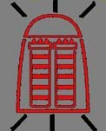 | SynergyPak 純化柱需要更換。系統仍然可以運作。 | 遵照用戶手冊，更換SynergyPak 純化管柱。
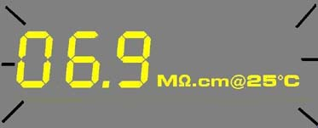 | 產水電阻率低於電阻率設定值。系統仍然可以運作。 | 遵照用戶手冊，更換SynergyPak純化管柱。
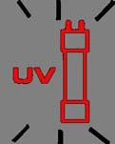 | (限於含UV燈的系統)。UV燈需要更換。系統仍然可以運作 。 | 遵照用戶手冊，更換紫外燈。
⇒更多維護資訊，請參閱用戶手冊。
故障處理顯示
顯示 | 含義 | 處理
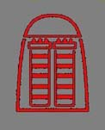 | SynergyPak 純化柱安裝不正確或未安裝。 | 重新安裝SynergyPak純化管柱。如果警示圖示未消失，請聯繫 Millipore。
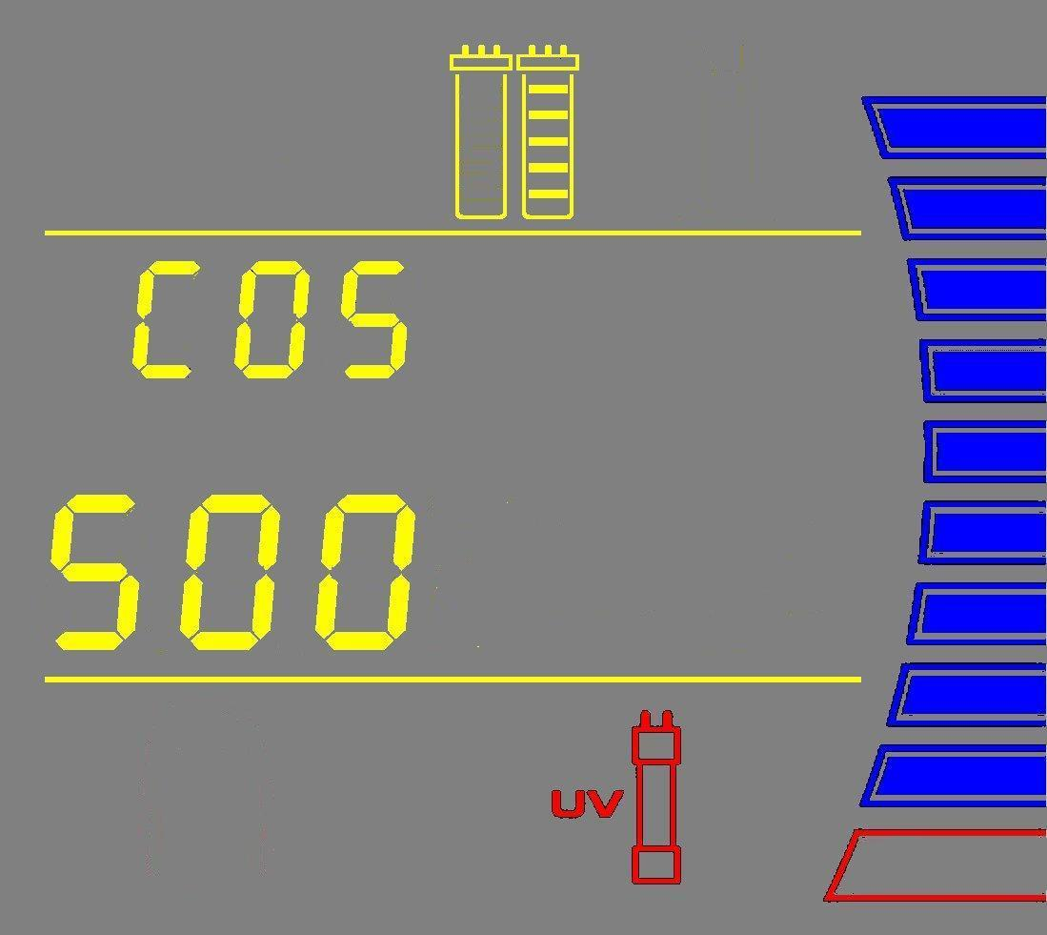 | (限於含UV燈的系統) UV 燈安裝不正確或未安裝。 | 關閉系統電源。重新安裝UV燈，如果警示圖示未消失，請聯繫Millipore。
(更多故障解決訊息，請參閱用戶手冊。
Synergy® 超純水系統
快速功能一覽表

